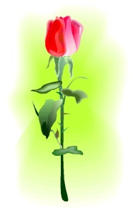

Empower and Evolve

Falu Inner Wheel Club
Distrikt 233
Sverige

Månadsbrev 4, 2018-2019

Inbjudan till månadsmöte måndagen den 15 oktober 2018

Plats: Samuelsdal Pensionat, Falun, kl 18.00

Kostnad: 159 kr. Betalas direkt till restaurangen, kontanter, kort eller Swish. Ta gärna
med gäster!

Program: ”Vad är global hälsa?” Föredrag av Elisabeth Darj, gynekolog och professor i
Internationell hälsa vid Trondheims Tekniska Universitet.

Anmälan: Senast onsdag den 10 oktober per mail eller telefon till Lisbeth Thunström.
Mail: lisbeth.thunstrom@gmail.com eller tel: 073-056 69 93.
Vid anmälan säg till om du vill ha skjuts!
Avanmälan vid sjukdom ring Sofie på måndagmorgon, tel 023-709 40 95.

Klubbärenden: Rapport från Distriktsårsmötet i Mora den 29-30 september.
Matrikeln, ska den fortsätta att vara i pappersformat?
Påminnelse om medlemsavgiften på 530 kr! Om du har glömt att betala in den gör det på
PG 66 52 03-6.
Caféträff. ”Hemma hos Café” eller Café på stan?
Utbytesungdomar. Vilka finns i Falun nu?

Caféträff: Onsdag den 7 november kl 14.30 är det ”Hemma hos Café” hos Maj-Britt Wickberg,
Karlbergs Gård 9, Falun. Kostnad 50 kr som går till Garissa.
Anmälan till Maj-Britt senast måndag den 5 november
på mail: mbwickberg@hotmail.com eller tel: 070-672 07 70.

Föregående President Stina Troselius-Karlsson tände Vänskapens blå ljus och hälsade alla varmt
klubbmöte: välkomna till 2018-2019 års första klubbmöte tillika första gången på Samuelsdals
Pensionat. 20 medlemmar, utbytesstudent Dakota Parker, distriktspresident Lisbeth
Mattsson och Rosa Strömnes från Borlänge-Tunabygden IWC deltog i klubbmötet.
Stina informerade om Världspresidentens motto Empower and Evolve, som kan
översättas till ”Ge möjlighet, förändra och utveckla” och om temat för
höstens föredrag ”Hälsa och Internationell förståelse”. Insamlingen i Blommiga burken
till Narkotikasökhunden inbringade 906 kr!

Vi hade också glädjen att välja in en ny medlem i Falu IWC. Under den sedvanliga
ceremonin, med tre blå ljus i olika storlek som symboliserade nutid, dåtid och framtid
lästes tre verser av president Stina och tidigare past president Karin Pettersson, invaldes
Agneta Schääf-Palmén. Se egoföredrag! Varmt välkommen!

Vid årsmötet godkändes styrelsens årsredovisning för verksamhetsåret 2017- 2018.
Se bilaga!

Referat: Distriktspresident Lisbeth Mattsson och utbytesstudent Dakota Parkers föredrag:

Ett tjugotal förväntansfulla Inner Wheelare samlades för första gången i vår nya möteslokal Samuelsdals pensionat.
Distriktspresident Lisbeth (Liza) Mattsson berättade först lite om sig själv. Sedan informerade hon om Inner Wheels bakgrund och om Inner Wheels hjälpprojekt. Temat för de närmaste tre åren ska vara ”Caring for Women and Girls.”
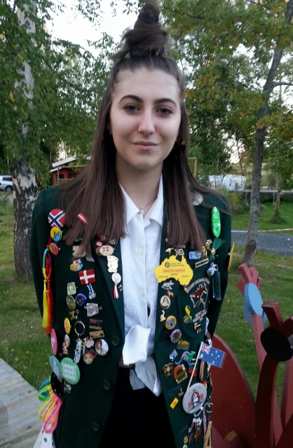
Garissa-projektet tar slut 2019, det kan bli en fortsättning om klubbarna beslutar det. På förslag finns också Fistulasjukhuset i Addis Abeba som behandlar förlossningsskador. Ett tredje förslag är ett gemensamt nordiskt projekt. Beslut kommer att tas i november efter diskussion i klubbar och distrikt.
Som avslutning läste DP Liza Mattsson ”Dum som en gås? Helt fel!” Texten handlar om hur viktigt det är med samhörighet och vikten av att hjälpas åt i alla sammanhang.

Utbytesstudenten Dakota Parker från Geraldton i Australien berättade på engelska om sitt hemland. Hon berättade om Australiens stater, ursprungsbefolkning, djur, ormar och landets kultur.
Dakotas hemstad är lika stor som Falun men mera vidsträckt eftersom staden består av villabebyggelse.
Dakota går på Drottning Blankas gymnasium i Falun. Hon åker hem till Geraldton i januari men hoppas kunna vara tillbaka i Sverige om ett år för att fortsätta studera här.
Referent: Britta Isberg

Dakota Parker i sin kavaj med pins från nästan hela världen.

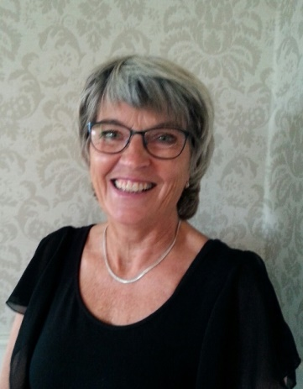
Agneta Schääf-Palméns ”egoföredrag” i sammandrag.

Jag är en friluftsälskande nybliven pensionär som njuter av min nya tillvaro. Min son och dotter har gett mig 3 underbara barnbarn. Jag och min sambo Leif bor på Skutudden.
Redan som 8-åring var jag klar över att jag ville bli lärare. Drömmen gick i uppfyllelse 1975 då jag tog min lärarexamen i Härnösand. De första åren jobbade jag i Sundsvall innan flyttlasset gick till Falun, där jag arbetade som lärare fram till min pensionering.
Mina fritidsintressen är att vandra, paddla kajak, åka långfärdsskridskor eller skidor. Ett annat stort intresse är att resa till olika delar av världen. Mitt eget lilla paradis är min stuga på en ö i Runn. Att träffa och lära känna nya människor tycker jag är spännande och berikande.

Varmt välkomna!

Maj-Britt Wickberg
Sekreterare
Bilagor: Protokoll årsmöte
Rekryteringsbrev hösten 2018

